TIANMA天马2018届＂T-MAN＂校园招聘
视界因您改变
天马微电子股份有限公司成立于1983年，1995年在深圳证券交易所上市（证券简称：深天马A，证券代码：000050），是一家在全球范围内提供显示解决方案和快速服务支持的创新型科技企业。
公司服务于移动智能终端消费类显示市场和专业类显示市场，产品广泛应用于智能手机、平板电脑、智能穿戴、车载显示、医疗显示、工业控制、航空显示和智能家居等众多领域。2016年，公司中小尺寸模组出货量继续保持全球领先，并在高端医疗、航空娱乐、航海、VOIP等领域市场份额排名全球第一，多款产品支持客户实现全球首发，产品质量在多个品牌客户排名第一。
公司自主掌握包括LTPS-TFT、AM-OLED 、Oxide-TFT、柔性显示、3D显示、透明显示以及IN-CELL/ON-CELL一体式触控等领先技术。公司设有TFT-LCD关键材料及技术国家工程实验室、国家级企业技术中心、博士后流动工作站，并承担国家发改委、科技部、工信部等多个重大国家级专题项目。公司在先进技术方面的长期积累和持续投入为应用领域的创新发展奠定基础。
公司产线组合完善并不断加大对全球先进技术和高端产线的布局，现经营管理4.5代a-Si、5代a-Si、5.5代LTPS、5.5代AM-OLED、6代LTPS等多条产线。其中，厦门5.5代LTPS产线为中国第一条，并率先实现满产满销；上海5.5代AM-OLED产线已量产交付；厦门6代LTPS产线在中国大陆率先点亮并量产交付；武汉6代LTPS AMOLED产线国内率先点亮。公司产业基地分布在深圳、上海、成都、武汉、厦门、日本等六地，并在美国、德国、韩国、台湾、香港等主要发达国家与地区设有全球营销网络和技术服务支持平台。
公司以激情、高效、共赢为核心价值观，以创造精彩、引领视界为使命，以成为备受社会尊重和员工热爱的全球显示领域领先企业为愿景，以科技为本，创新服务于全球显示市场。

T=无限能量；T=TIANMA+TALENT+TRANSCENDENT
＂T＂蕴含着无限能量，它代表TIANMA（天马）、Talent（人才）、Transcendent（卓越），拥有Truthful（真诚）、Torrid（热情）、Trusty（值得信赖）等优秀特质。
＂T-MAN＂即指无限潜能的天马人，我们不断寻找发现具备优秀潜质的“T-MAN”们，培养成公司骨干、行业精英，爆发无限潜能，与天马一起创造精彩，引领视界。

一、天马优势
- 发展速度：2006年开始，平均一年投建一条新产线。2016年，公司中小尺寸模组出货量继续保持全球领先，并在高端医疗、航空娱乐、航海、VOIP等领域市场份额排名全球第一，多款产品支持客户实现全球首发，产品质量在多个品牌客户排名第一。天马速度予你无限可能。
- 成长平台：系统专业培养，顶尖技术学习机会，全球化竞技，天马平台让你快速成长。
- 文化氛围：“激情、高效、共赢”的企业文化，“价值引领、明是非、零缺陷、定规则、勇担当”的质量文化，天马文化令你快乐工作、幸福生活。

二、T-MAN培养
我们为T-MAN设计了培养计划“T-PLAN”，希望通3-5年时间，将具备并不断展现高潜力的T-MAN培养成公司的中基层骨干和行业的领先人才。
- 转变期（Transform）：通过应届生入职培养、在岗培训、团队训练，帮助T-MAN快速完成职场转变，初露新锐（T-Fresh MAN）锋芒，列入天马高潜人才培养计划
- 闪烁期（Twinkle）：结合T-MAN职业发展规划和阶段成长，针对性纳入公司高潜人才培养计划：LAMP 1（领导与管理能力提升培训）/TAMP 1（技术与指导能力提升培训）/SAMP（支持与专业能力提升培训）初级阶段培养，展现高潜风采，完美蜕变成为核心储备人才（T-Star MAN）
- 卓越期（Transcend）：通过LAMP 2 /TAMP 2 /SAMP进阶培养，理论与实践结合，爆发卓越能量，将T-MAN打造成光芒闪耀的中基层骨干（T-Super MAN）

三、T-MAN需求
海量岗位机会虚位以待，改变视界就等你来！
类别 | 岗位 | 专业 | 学历 | 招聘人数
 |  |  |  | 上海 | 深圳 | 厦门 | 武汉 | 成都 | 日本
研发 | 面板设计岗 | 电子、微电子、半导体、集成电路、物理、材料等 | 博士  硕士  本科 | 50 |  | 20 | 16
研发 | 光学设计岗 | 光学、液晶、物理、材料、光信息科学与技术等 | 硕士  本科 | 27 | 2 | 12 | 5
研发 | 电子设计岗 | 电子信息、电子电路、通信、微电子、自动化等 | 硕士  本科 | 57 | 4 | 13 | 9
研发 | 结构设计岗 | 结构、机械类、自动化、材料、物理等 | 硕士  本科 | 27 | 3 | 10 | 10
研发 | 创新平台岗 | 电子类、图像识别、计算机专业等 | 硕士  本科 | 5
研发 | 新技术开发岗 | 电子、微电子、物理、半导体、光电子材料等 | 硕士  本科 | 12 |  |  | 3
研发 | 开发设计岗 | 电子、微电子、光学、应用物理等（英语口语流利&日语入门） | 博士  本科 |  |  |  |  |  | 4
工艺 | 工艺技术岗 | 电子、机械、物理、仪器、液晶、半导体、材料、自动化、化学等理工类 | 硕士  本科 | 195 | 24 | 106 | 186 | 13
工艺 | 设备技术岗 | 机械、电子、材料、自动化、软件工程、电子信息、通信、化学等理工类 | 硕士  本科 | 80 | 3 | 116 | 57 | 13
工艺 | 生产计划/IE岗 | 日语、英语、电子类、通信、自动化、工业工程等 | 本科 | 18 | 3 | 2 | 5 | 6
工艺 | 质量技术岗 | 英语、计量、测试、质量管理、机械、电子、材料、物理等 | 硕士  本科 | 18 | 6 | 4 | 12 | 2
工艺 | 厂务/环安岗 | 安全工程、暖通工程、环境工程、土建、机械、化学、材料、电气、电力、热能与动力工程等 | 本科 | 6 | 3 | 4 | 4 | 3
综合 | 项目管理岗 | 电子、材料、光学，物理，机械等理工类、日语等 | 硕士  本科 | 18 | 2 | 5
综合 | 销售业务岗 | 英语、日语、理工类等 | 本科 | 8 | 8 | 2
综合 | IT/MES/AT岗 | 计算机相关、软件工程、通信、电气、自动化等 | 本科 | 30 |  | 10 | 12 | 6
综合 | 采购/物流岗 | 电子、机械、材料、物流管理、国际贸易等 | 本科 | 10 | 6 | 4 | 2 | 2
综合 | 法律事务岗 | 法学（英语专八/口语流利） | 本科 | 1 | 1 | 1 | 1
综合 | 财务会计岗 | 会计学、财务管理、财经、审计等 | 硕士  本科 | 9 | 6 | 4 | 4
综合 | 证券/战略岗 | 证券、金融、会计、法律、理工类等 | 本科 | 2 | 2
综合 | 行政管理岗 | 行政管理、工商企业管理、人力资源、食品安全等 | 本科 | 3 |  | 3 | 3
综合 | 人力资源岗 | 人力资源、计算机、信息系统、软件工程等 | 本科 | 3 | 4

四、天马福利与关怀
我们提供具有吸引力的薪资，我们的福利和关怀同样温暖贴心。
- 宿舍、餐厅、班车
- 体育场、健身房、图书馆
- 社会保险、商业保险、住房公积金、节日福利、年休假
- 生日会、工会活动、社团活动
- 定期体检
优秀的文化理念，温馨舒适的环境，丰富多彩的活动，快乐工作、幸福生活就是这么简单！

五、成为T-MAN
简历投递：
1、PC端网申：
http://avic.wintalent.cn/wt/TIANMA/web/index?brandCode=1&redirect=campus
2、手机端扫码：


招聘流程:
宣讲会+投简历后同步完成在线测评（Day1）→初面（Day2-3）→复试+签约（Day3-4）
每个流程节点的状态我们都将通过多种渠道通知到大家，您可通过官方微博第一时间了解我们的流程动态，并登录官方招聘平台、查收短信、查收邮件3种渠道查看自己的具体应聘状态。
招聘行程：
详细宣讲行程敬请关注各大高校的宣传网站、天马校招网站及天马公众平台。
五、联系我们
1.天马官网：http://www.tianma.cn/
2.天马招聘微信公众号：”天马招聘“（tianma-job）

3.天马官方微信公众号：“天马微电子”（tianma-1983）
4.新浪微博：“天马微电子集团-校园招聘”，http://weibo.com/u/2984813504
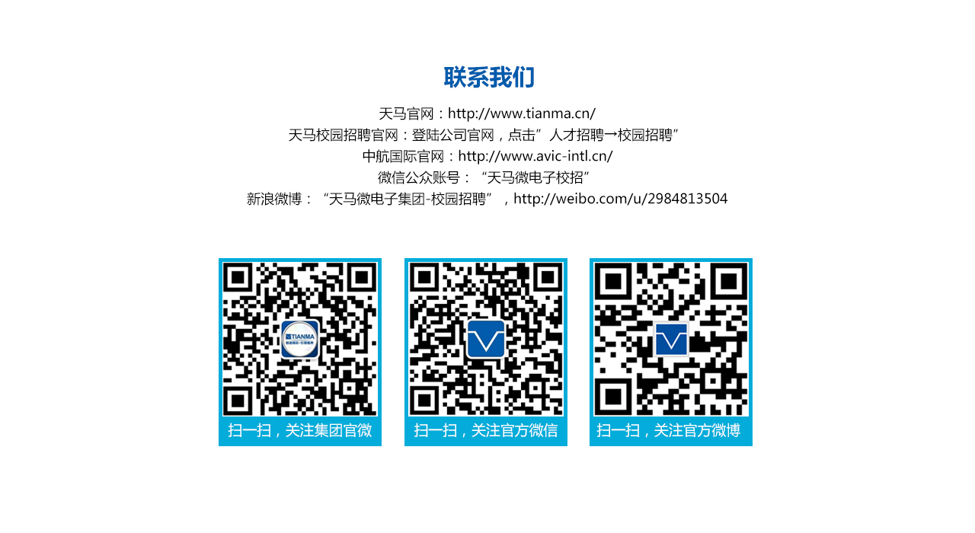
5.你还可以通过大街网（9.25晚天马空中宣讲会与您在线相约），或应届生网关注我们。

悄悄告诉你，校招期间官方微信会尽快回答大家的提问，官方微博是宣讲和面试通知的重要渠道，还有精彩活动信息第一时间推送哦~快快关注官方微信微博与我们互动吧！

六、下属公司
深圳天马：
深圳产业基地总占地面积约6万平方米，拥有单色液晶显示屏生产线及高端车载产品生产线，产品主要应用于车载、医疗、工控类显示屏及模块。
上海天马（上海浦东）：
上海天马微电子有限公司于2006年4月7日注册成立于上海浦东新区张江高科技产业东区，注册资本10.3亿元人民币，总投资32.9亿元人民币，总占地面积约30万平方米。公司拥有一条G4.5薄膜晶体管液晶显示器件（TFT-LCD液晶显示器）生产线，目标市场定位于中小尺寸显示市场，产品主要应用于车载、医疗、工控类显示屏及模块。
天马有机发光（上海浦东）：
上海天马有机发光显示技术有限公司，由上海工业投资（集团）有限公司、上海张江（集团）有限公司、上海天马微电子有限公司共同出资投建，于2013年4月注册成立于上海浦东新区，注册资本10亿元人民币，总投资15.5亿元人民币，占地面积约12万平方米，公司拥有一条G5.5有源矩阵有机发光二极体面板（AM-OLED）量产线。目标市场定位于中小尺寸显示市场，产品主要应用于移动终端消费类显示等领域。
上海中航光电子（上海浦西）：
上海中航光电子有限公司于2009年12月11日注册成立于上海市闵行区莘庄工业区，注册资本16亿元人民币，总投资25亿元人民币，总占地面积约20万平方米。公司拥有一条G5薄膜晶体管液晶显示器件（TFT-LCD液晶显示器）生产线，目标市场定位于中小尺寸显示市场，产品主要应用于移动终端消费类、车载、医疗、工控类显示屏及模块。
成都天马：
成都天马微电子有限公司于2008年9月11日注册成立于成都高新区西部园区，注册资本12亿元人民币，总投资30亿元人民币，总占地面积约30万平方米。公司拥有一条G4.5薄膜晶体管液晶显示器件（TFT-LCD液晶显示器）生产线，目标市场定位于中小尺寸显示市场，产品主要应用于移动终端消费类、车载、工控类显示屏。
武汉天马：
武汉天马微电子有限公司于2008年11月17日注册成立于中国光谷——武汉东湖新技术开发区高新技术产业园，注册资本77.8亿元人民币，总投资166亿元人民币，总占地面积约122万平方米。公司拥有一条G4.5薄膜晶体管液晶显示器件（TFT-LCD液晶显示器）生产线及彩色滤光膜（CF）生产线，目标市场定位于中小尺寸显示市场，产品主要应用于移动终端消费类、工控类显示屏及模块；公司G6低温多晶硅薄膜晶体管、有源矩阵有机发光二极体液晶显示器件（LTPS AMOLED液晶显示器）生产线及彩色滤光膜（CF）生产线正建设中，产品主要应用于高端智能手机和差异化平板电脑等。
厦门天马：
厦门天马微电子有限公司，由中国航空技术国际控股有限公司、中国航空技术深圳有限公司、中国航空技术厦门有限公司和厦门市金财投资有限公司共同出资投建，于2011年3月3日注册成立于中国厦门市翔安区，注册资本88亿元人民币，总投资190亿元人民币，总占地面积约58万平方米。公司拥有国内第一条低温多晶硅薄膜晶体管液晶显示器件（LTPS TFT-LCD液晶显示器）生产线（G5.5）及彩色滤光膜（CF）生产线，目标市场定位于中小尺寸显示市场，产品主要应用于中高端移动终端消费类显示屏及模块；公司G6低温多晶硅薄膜晶体管液晶显示器件（LTPS TFT-LCD液晶显示器）生产线及彩色滤光膜（CF）生产线在中国大陆率先点亮量产交付，产品主要应用于高端智能手机和差异化平板电脑等。
天马日本公司
天马日本公司部位于日本国神奈川县川崎市中原区下沼部1753番地。工厂位于秋田，占地面积约13万平方米。 公司专业从事液晶显示装置的研发，设计，制造，销售以及售后服务。主要生产用于医疗，工控类的显示屏以及模块。

